トーキョー女子映画部ニュースご紹介のお願い
お世話になります。ぜひとも貴媒体にてニュース掲載をお願い致します。
※恐れ入りますが掲載頂ける際は、【韓流新四天王総選挙2015】というキャンペーン名と、「ゲオとトーキョー女子映画部」のコラボレーション企画ということを必ず記載頂きますようご協力をお願い致します。
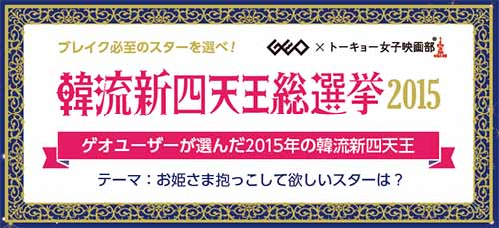ゲオ × トーキョー女子映画部【韓流新四天王総選挙2015】遂に新たな四天王が決定！

『冬のソナタ』が火付け役となり、韓流ブームが起きてから、約10年以上経ったが、今や韓流はいちジャンルとして地位を確立した。当時、四天王と呼ばれていたのは、ペ・ヨンジュン、イ・ビョンホン、チャン・ドンゴン、ウォンビンの4名だったが、これから新四天王と呼ばれるスターは一体誰なのか、気になる方も多いはず。
そこで、大手DVDレンタルチェーンのゲオと、映画好き女子が集まるトーキョー女子映画部がコラボし、【韓流新四天王総選挙2015】キャンペーンを実施。これから注目の10名の新四天王候補者のなかから、4名を選ぶべく、一般ユーザーを対象に投票を行った。今回のテーマは「お姫さま抱っこして欲しいスターは？」ということで、結果は以下のとおりになった。

＜韓流新四天王に選ばれた4名＞
イ・ジョンソク／出演作『ドクター異邦人』など
●「これからの韓国ドラマ界・映画界を背負って立つ俳優です！」（40代女性）
ユ・スンホ／出演作『会いたい』など
●「演技が上手い！子役の時から見ていて思い入れがあります！」（60代女性）
ソ・ガンジュン／出演作『ずる賢いバツイチの恋』など
●「最近ヒット作に出演しているので、運も持っていそう！」（50代女性）
チ・チャンウク／出演作『奇皇后-ふたつの愛 涙の誓い-』など
●「整った顔立ちで色々な役がこなせそう！」（40代女性）
残念ながら四天王には入らなかったものの、候補者になっていた他の６名は、

アン・ジェヒョン／出演作『君たちは包囲された！-アクシデント・ラブ-』など
ソ・インググ／出演作『ナイショの恋していいですか!?』など
チュウォン／出演作『グッド・ドクター』など
パク・ヒョンシク／出演作『相続者たち』など
ノ・ミヌ／出演作『最高の結婚』など
キム・ウピン／出演作『相続者たち』など

●ゲオのキャンペーン特設ページでは、俳優の写真付きで結果を発表！
http://contents.geo-online.co.jp/gp/hcp2015_sousenkyo.html

●トーキョー女子映画部／連動特集ページはこちら
http://www.tst-movie.jp/special01/sp89_GEO_Hanryu4tennou2015_151116001.html

韓流ドラマの人気はまだまだ続いているが、ファンは新たなスターを常に求めている。スターが登場するドラマが人気となるのはもちろん、良質なドラマに出演していることでスターになる俳優も多い。韓流ドラマで何を観ようか迷ったら、ここで支持された俳優たちが出演するドラマを選ぶと手堅いのではないだろうか。ぜひ、今後もこの10名の活躍に注目して欲しい。

■■■■■■■■ 報道関係者様用【お問い合わせ先】 ■■■■■■■■
トーキョー女子映画部 http://www.tst-movie.jp
●トーキョー女子映画部（株式会社TSトーキョー） 担当：武内（たけうち）
メール：media@tst-movie.jp 電話：03-6380-5831

